[**https://www.youtube.com/watch?v=hduQfHVLKT8**](https://www.youtube.com/watch?v=hduQfHVLKT8)

II Settimana LUNEDI’ E GIOVEDI’ 30 Sec esercizio pausa 10 sec; Serie da tre ripetute ad esercizio , tra una serie pausa 1 min con spiegazione esercizio successivo. Rispetto al video alcuni esercizi non vengono fatti e la durata è aumentata

SQUAT LATERAL WORK

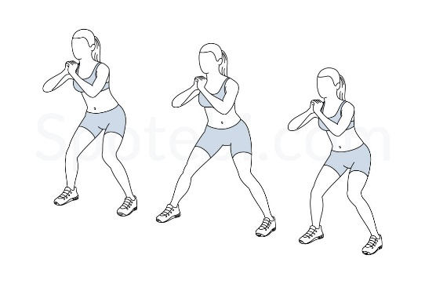

FLOOR PUSHUPS

 

REVERSE PLANCK

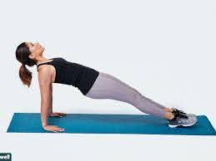

COURTSY LOUNGE

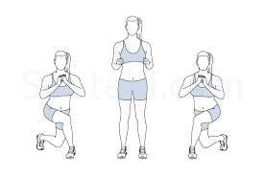

POGO SQUAT LOUNGE

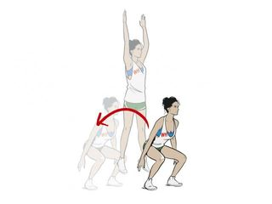

DEAD BUGS

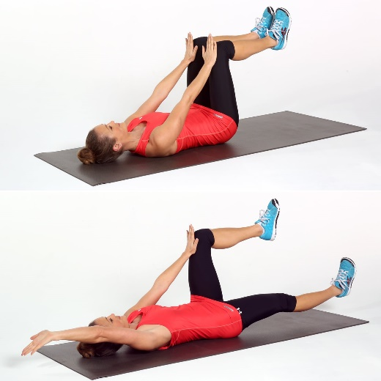

STRETCHING alla fine dell’allenamento

 25 sec per gamba

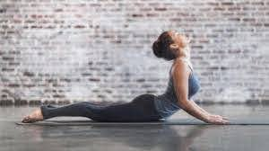 25 sec

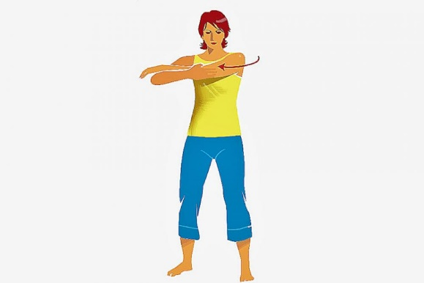 25 sec per braccio

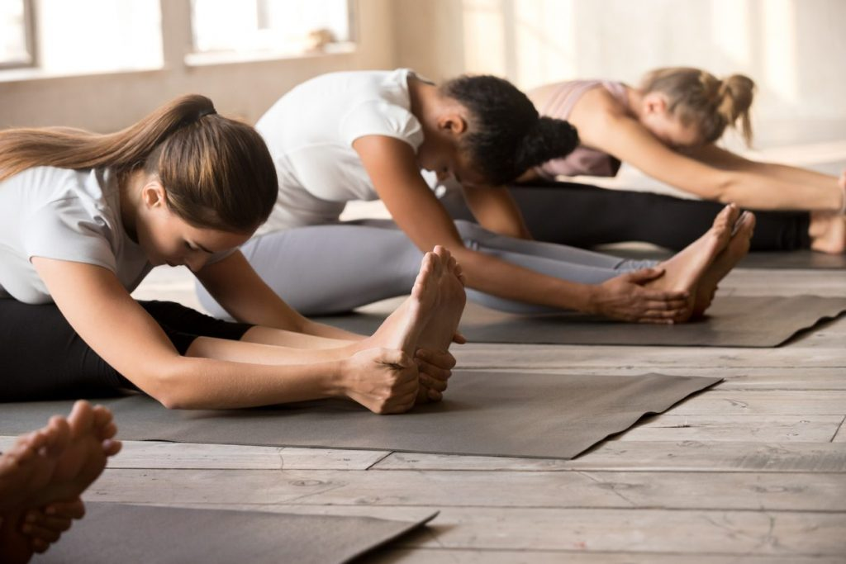 25 sec

Nella settimana almeno 1 volta corsa continua per:

Nati nel 2009 e successivi almeno 10 minuti

Per tutti gli altri almeno 15 minuti